Como entregar la estructura de las practica 2 aparte de una documentación de como se ha hecho las practicas debe haber un fichero en zip con la siguiente estructura

Tanto para Unix y Linux hay que activar para cada servicio si se puede LogLevel VERBOSE para que saque el máximo información posible, que los servicios usen ficheros de logs especifico en lugar del system.log.

Para windows el visor de eventos seleccionar los eventos de la instalación y guardarlo como (delimitados por comas) csv.

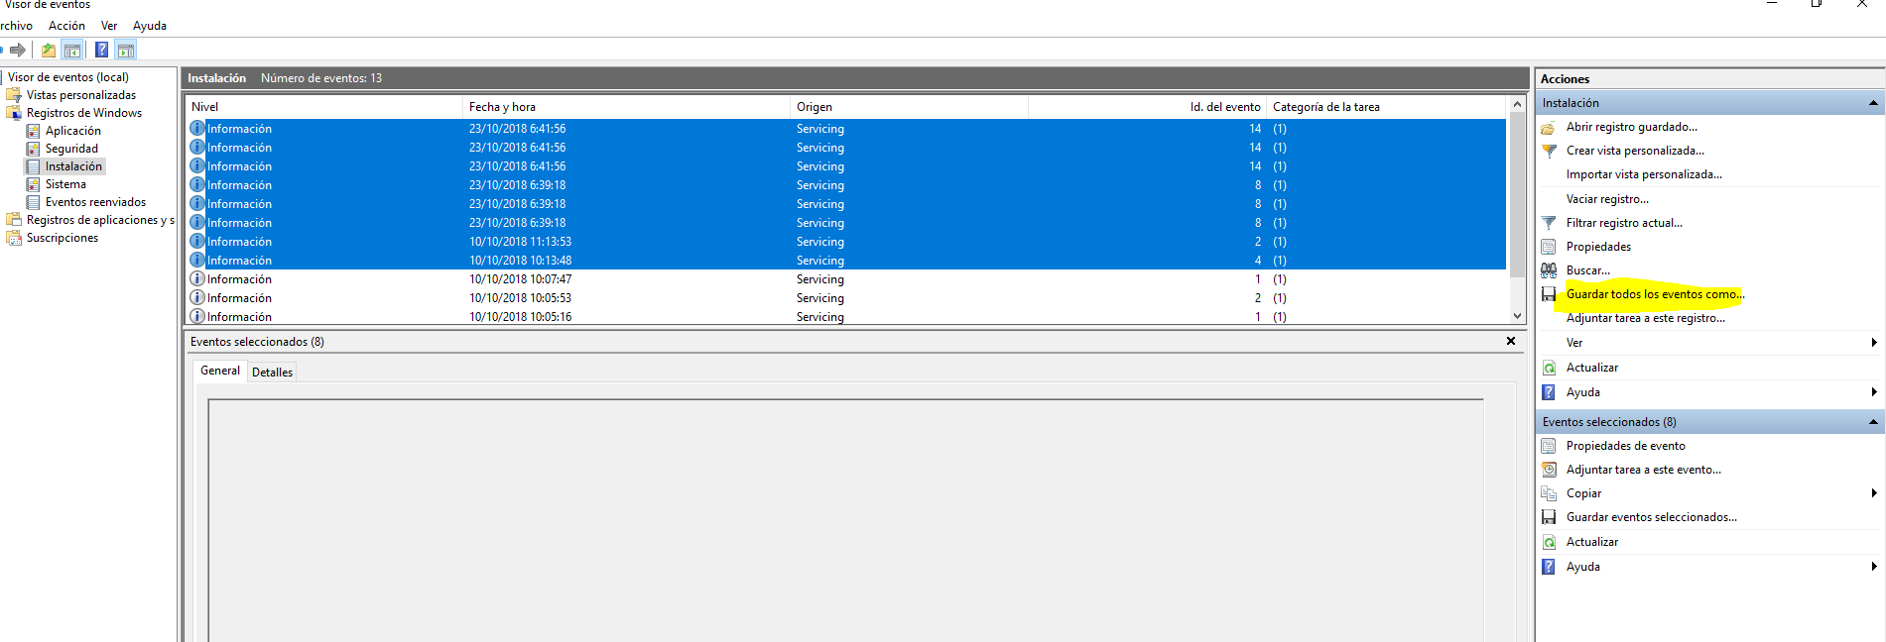

linux.log unix.log windows.csv historylinux.txt historyunix.txt

Ejemplo:
sudo cat /var/log/secure | grep "sshd" > ./memoria/ssh/linux.log

Estructura de directorios para la practica 2
doc/documentación practica
ssh/linux.log unix.log windows.csv historylinux.txt historyunix.txt
vnc_rdp /linux.log unix.log windows.csv historylinux.txt historyunix.txt
XDMCP_X2go/linux.log unix.log windows.csv historylinux.txt historyunix.txt
nfs_samba/linux.log unix.log windows.csv historylinux.txt historyunix.txt
cups/linux.log unix.log windows.csv historylinux.txt historyunix.txt
ftp/linux.log unix.log windows.csv historylinux.txt historyunix.txt
jail/linux.log unix.log windows.csv historylinux.txt historyunix.txt
dhcp/linux.log unix.log windows.csv historylinux.txt historyunix.txt
dns /linux.log unix.log windows.csv historylinux.txt historyunix.txt
mail/linux.log unix.log windows.csv historylinux.txt historyunix.txt
ldap/linux.log unix.log windows.csv historylinux.txt historyunix.txt

Para los servidores de dns:
Servidor de DNS Unix 192.168.XXX.221
Servidor de DNS Linux 192.168.XXX.222
Servidor de DNS Windows 192.168.XXX.223

Para los rangos DHCP
Servidor DHCP del virtualBox entre el 192.168.XXX.2 - 192.168.XXX.50
Servidor DHCP Linux 192.168.XXX.51 - 192.168.XXX.100
Servidor DHCP Unix 192.168.XXX.101 - 192.168.XXX.150
Servidor DHCP Windows 192.168.XXX.151 – 192.168.XXX.200

Puntos de la practica 2
ssh Public key authentication. Ports mapping
vnc/rdp
XDMCP/X2go
nfs/samba
cups
ftp (jail)
dhcp
dns
mail antivirus & antispam
ldap/active directory

Nov 20th Documentacion

